**EQUILIBRE D'UN SOLIDE SOUMIS A TROIS FORCES**

**Situation déclenchante**

**Bilan**

**I- Condition d’équilibre d’un solide soumis à trois forces non parallèles**

1- Etude expérimentale d’une première situation

Une plaque en polystyrène, de poids négligeable au regard des forces exercées, soumis à l’action de trois forces par l’intermédiaire de trois fils tendus. Trois dynamomètres mesurent ces forces (Voir la figure).

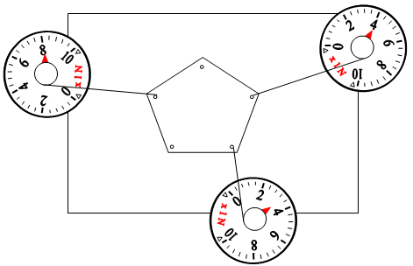

Sur la plaque, tracez les trois droites d’action des forces.

Que constatez-vous ?

………………………………………………………………………………………………………………………………………………………………………………………………………………………………………………………………………………………………………………………………

Placez les trois points d’applications A, B et C des trois forces.

Complétez le tableau de caractéristiques :

|  |  |  |  |  |
| --- | --- | --- | --- | --- |
| Force | Point d’application | Droite d’action | Sens | Intensité (N) |
|  |  |  |  |  |
|  |  |  |  |  |
|  |  |  |  |  |

Sur la plaque, tracez les vecteurs forces en choisissant une échelle appropriée.

Construisez la dynamique des forces sur la grille de la page suivante en respectant les angles entre les vecteurs de votre situation.

1 cm …………… N

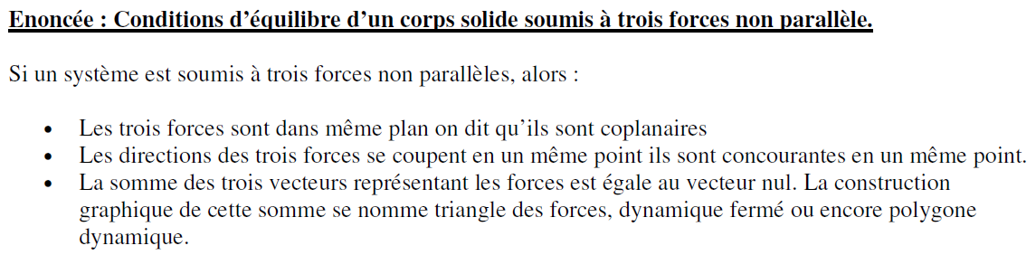

1. Etude d’une deuxième situation

On considère l’équilibre d’une plaque pesante.

Mesurez la masse de la plaque :

M = ………………… g = ………………… kg

En déduire son poids (on prendra g=9,8 N.kg-1) :

P = ………………………… = ………………… N

Suspendez cette plaque à deux dynamomètres comme ci-dessous

G

Sur la feuille A3, tracez les trois droites d’action des forces.

Que constatez-vous ?

………………………………………………………………………………………………………………………………………………………………………………Complétez le tableau de caractéristiques

|  |  |  |  |  |
| --- | --- | --- | --- | --- |
| Force | Point d’application | Droite d’action | Sens | Intensité (N) |
|  | G | | |  |  |
|  |  |  |  |  |
|  |  |  |  |  |

Sur votre feuille A3, tracez les vecteurs forces en choisissant une échelle appropriée.

Construisez le dynamique des forces sur la grille suivante en respectant les angles entre les vecteurs de votre situation.

1 cm …………… N

Conclusion :

Lorsqu’un solide soumis à trois forces est en équilibre :

* Les droites d’action sont concourantes
* Les vecteurs forces sont dans le même plan.
* Le dynamique des forces est fermé

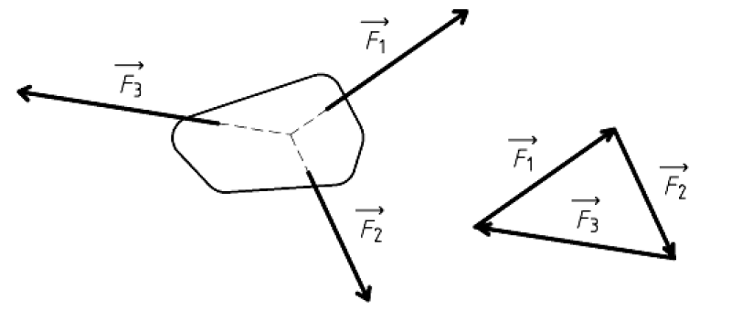

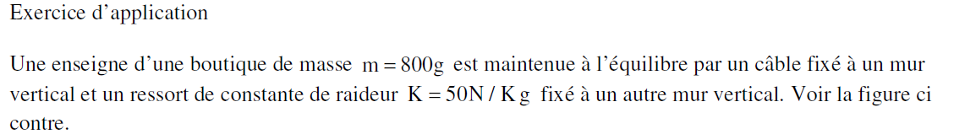

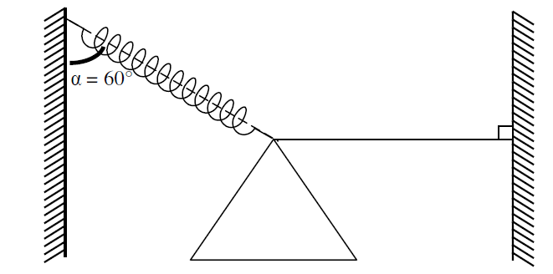

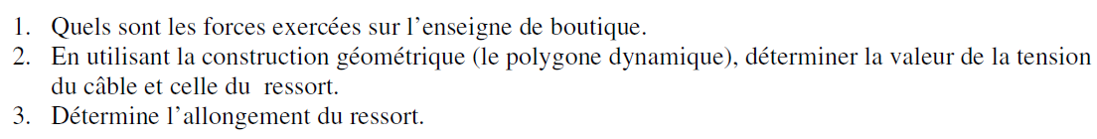

1. Application à la découverte de force(s) inconnue(s)

Nous allons maintenant utiliser les conclusions ci-dessus pour déterminer, lors d’un équilibre à trois forces, un ou deux forces inconnues.

* 1. Equilibre sur un plan incliné

Caisse

Câble

α =

Déterminez les trois forces agissant sur la caisse.

* .
* .
* .

La caisse a une masse de ………… kg. Calculez son poids (on prendra g=10 N.kg-1) :

P = ………………………… = ………………… N

Complétez le tableau de caractéristiques

|  |  |  |  |  |
| --- | --- | --- | --- | --- |
| Force | Point d’application | Droite d’action | Sens | Intensité (N) |
|  |  |  |  |  |
|  |  |  |  |  |
|  |  |  |  |  |

Construisez le dynamique des forces sur la grille ci-dessous.

1 cm …………… N

En déduire la direction, le sens l’intensité de la force inconnue.

|  |  |  |  |  |
| --- | --- | --- | --- | --- |
| Force | Point d’application | Droite d’action | Sens | Intensité (N) |
|  |  |  |  |  |

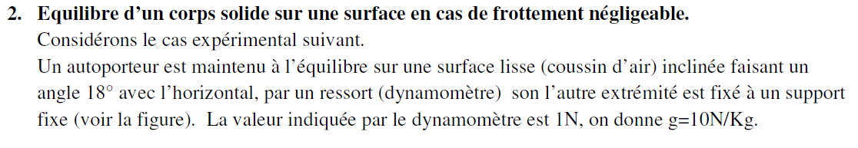

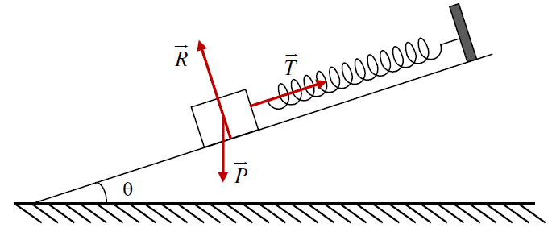

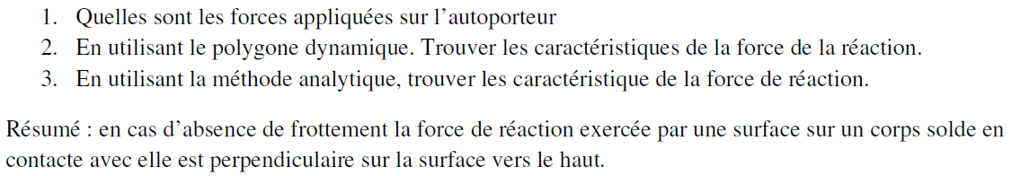

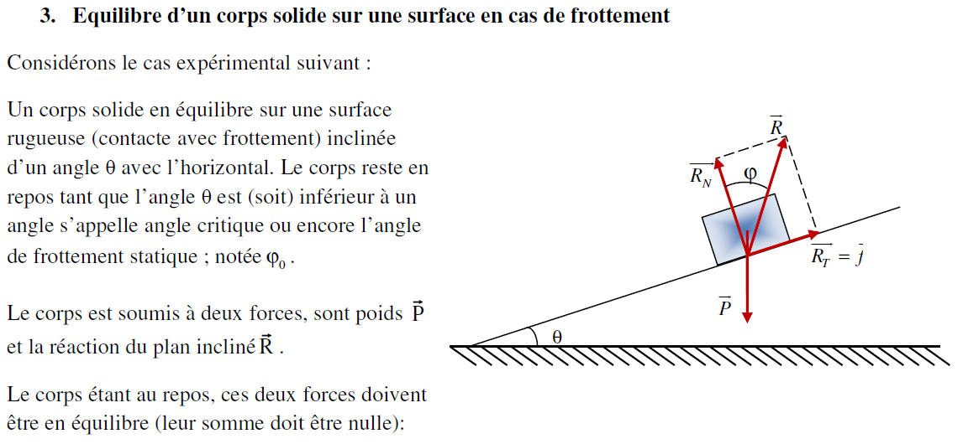

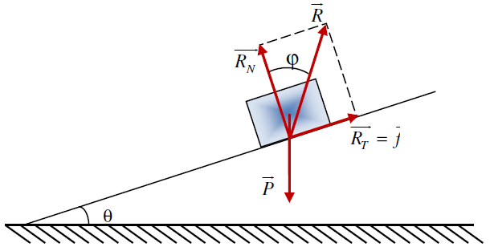

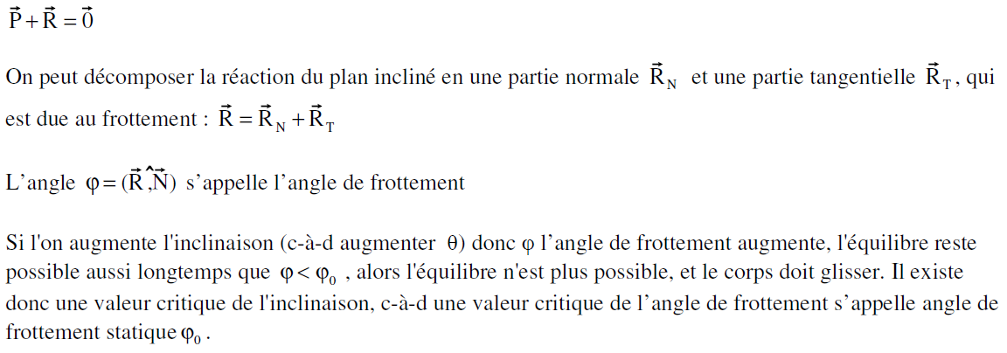

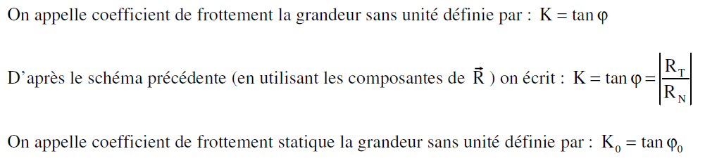

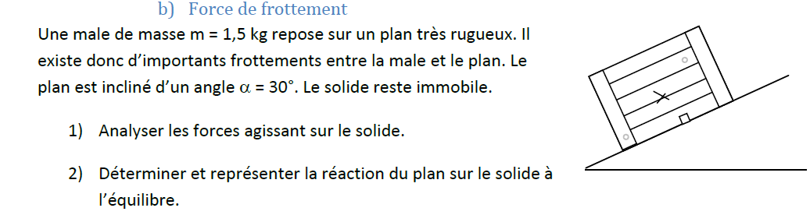

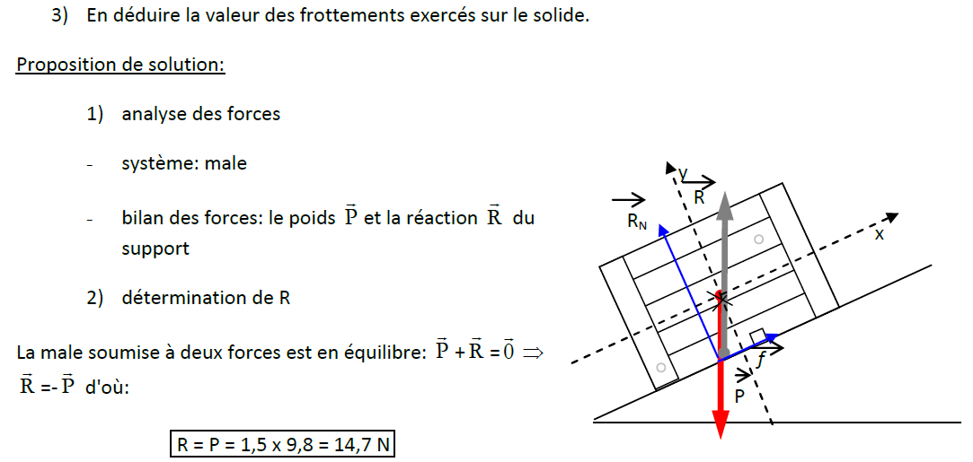

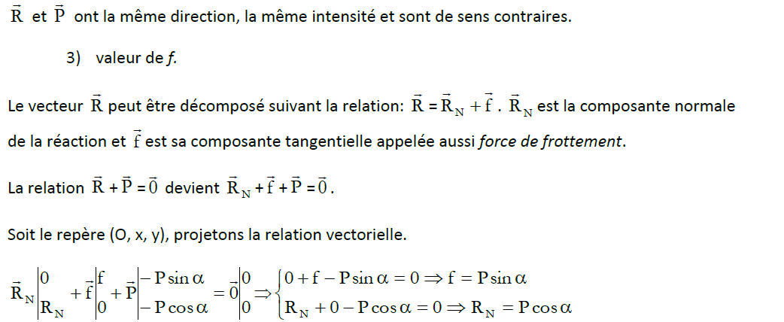

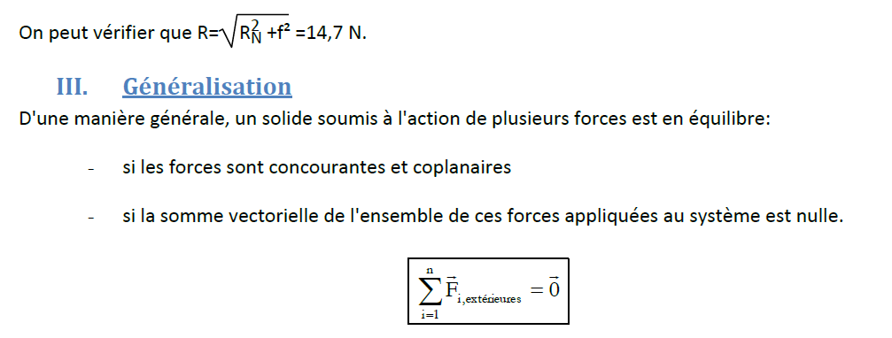

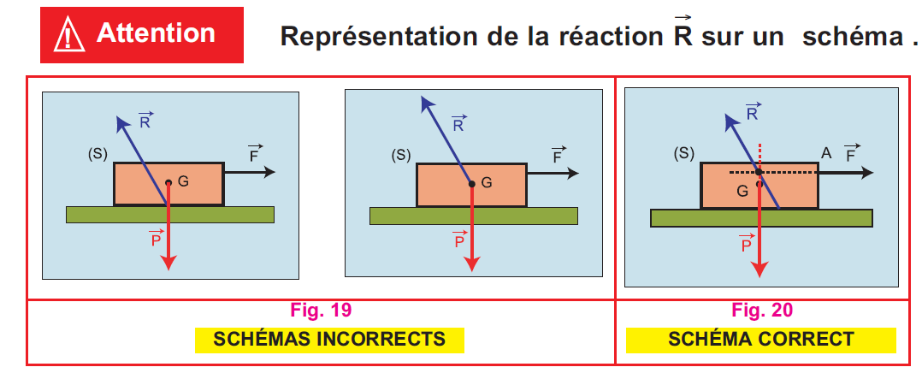

1. Equilibre d’un téléphérique

Soit la situation suivante :

G

Le téléphérique a une masse de 2 500 kg (on prendra g=10 N.kg-1).

Faîtes l’inventaire des forces agissant sur la cabine.

* .
* .
* .

Complétez :

|  |  |  |  |  |
| --- | --- | --- | --- | --- |
| Force | Point d’application | Droite d’action | Sens | Intensité (N) |
|  |  |  |  |  |
|  |  |  |  |  |
|  |  |  |  |  |

Construisez le dynamique des forces sur la grille ci-dessous.

1 cm …………… N

En déduire la direction, le sens l’intensité des forces inconnues.

|  |  |  |  |  |
| --- | --- | --- | --- | --- |
| Force | Point d’application | Droite d’action | Sens | Intensité (N) |
|  |  |  |  |  |
|  |  |  |  |  |

1. Equilibre d’une brouette

Etude de l’équilibre de la brouette

G

La brouette a une masse de 50 kg.

(on prendra g=10 N.kg-1)

Faîtes l’inventaire des forces agissant sur la brouette sachant que les directions vous sont données.

* .
* .
* .

Complétez :

|  |  |  |  |  |
| --- | --- | --- | --- | --- |
| Force | Point d’application | Droite d’action | Sens | Intensité (N) |
|  |  |  |  |  |
|  |  |  |  |  |
|  |  |  |  |  |

Construisez le dynamique des forces sur la grille ci-dessous.

1 cm …………… N

En déduire la direction, le sens l’intensité des forces inconnues.

|  |  |  |  |  |
| --- | --- | --- | --- | --- |
| Force | Point d’application | Droite d’action | Sens | Intensité (N) |
|  |  |  |  |  |
|  |  |  |  |  |

2° Condition d'équilibre

Un solide soumis à l'action de 2 forces est en équilibre si :

*.........................................................

*........................................................

*...................................................

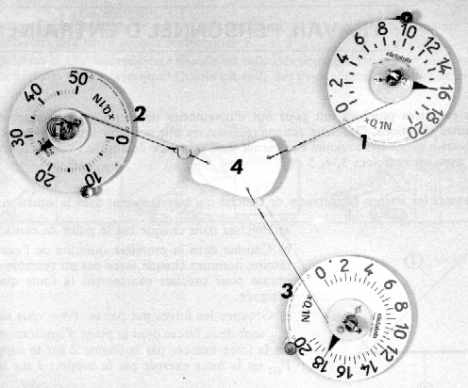

II SOLIDE SOUMIS A TROIS FORCES

1° Expérience

Faites le bilan des forces s'exerçant

sur la plaque, celle-ci ayant une masse

négligeable prolongez leurs droites

d'action et donner leurs caractéristiques.

|  |  |  |  |  |
| --- | --- | --- | --- | --- |
| FORCE | P.A | Direction | Sens | Intensité |
|  |  |  |  |  |
|  |  |  |  |  |
|  |  |  |  |  |

Faites la somme des trois vecteurs. Echelle: 0,5 N / cm



On dit que le ..................................

2° Condition d'équilibre

Un solide soumis à trois actions est en équilibre si :

…………………………..…………………………..…………………………..

**0**

**1**

**5**

**3**

**2**

**4**

# 5N

……………………………………………………..…………………………..

III LE PLAN INCLINE

1° Expérience

Un solide autoporteur S de poids P = 3,6 N, est placé

sur une table inclinée d’un angle de 25°. Il est maintenu

en équilibre grâce à un fil dont la direction est parallèle

à la table et dont la tension T≈ 1,5 N

2° Equilibre du solide 25°

|  |  |  |  |  |
| --- | --- | --- | --- | --- |
| FORCE | P.A | Direction | Sens | Intensité |
|  |  |  |  |  |
|  |  |  |  |  |
|  |  |  |  |  |



Faire le dynamique et déterminer

l’intensité de la réaction R et vérifier

la valeur de la tension T ?

(graphiquement et par le calcul )

# Echelle : 1 cm / 1 N

T =

R =

*************************

**IV/ APPLICATION**

En séance de TP on peut réaliser l’expérience schématisée ci-dessous. (S) est un morceau de polystyrène de poids négligeable. Les dynamomètres accrochés en A et en B indiquent respectivement 2,5 N et 4 N.

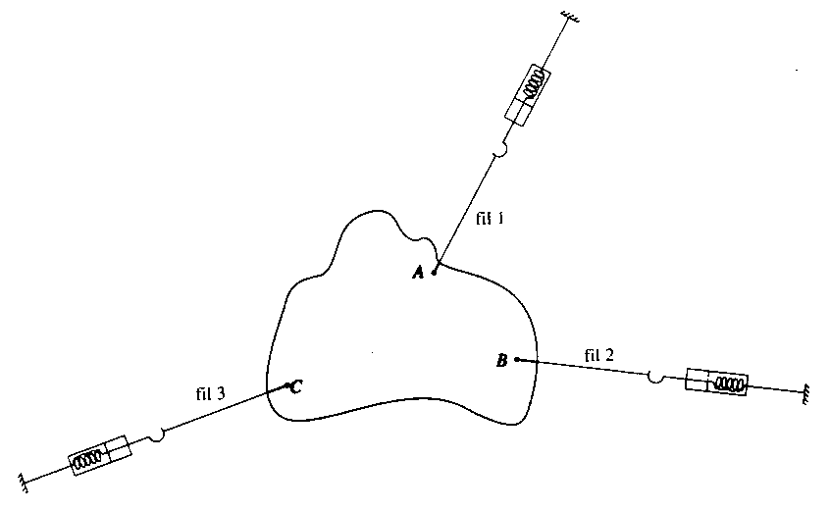

S

1) Faire l’inventaire des forces, en précisant leurs caractéristiques, qui s’exercent sur (S), puis représenter sur le schéma ci-dessus les forces FA et FB à l’échelle 1 cm <-> 1 N.

2) En utilisant le schéma que peut-on dire des droites d’action des trois forces ?

3) A côté du schéma, représenter la somme des forces FA + FB. En déduire graphiquement la force FC. Préciser ses caractéristiques. Représenter, au point C, sur le schéma, cette force.

3° Application

Un véhicule de masse 820 kg est immobilisé sur un plan incliné à l'aide d'un câble fixé au point A. Les frottements sur le sol sont négligés. Le plan est incliné de 30° par rapport au plan horizontal.

Faites le bilan des forces s'exerçant sur le véhicule; construisez la somme des forces et déduisez les caractéristiques inconnues. On prendra g = 10 N/ kg. Echelle : 1 cm pour 2000 N

Remarque : la réaction exercée par le sol sur le véhicule par l'intermédiaire des 4 roues est assimilée à une force unique appliquée en G et de direction perpendiculaire au plan incliné.

|  |  |  |  |  |
| --- | --- | --- | --- | --- |
| FORCE | P.A | Direction | Sens | Intensité |
|  |  |  |  |  |
|  |  |  |  |  |
|  |  |  |  |  |

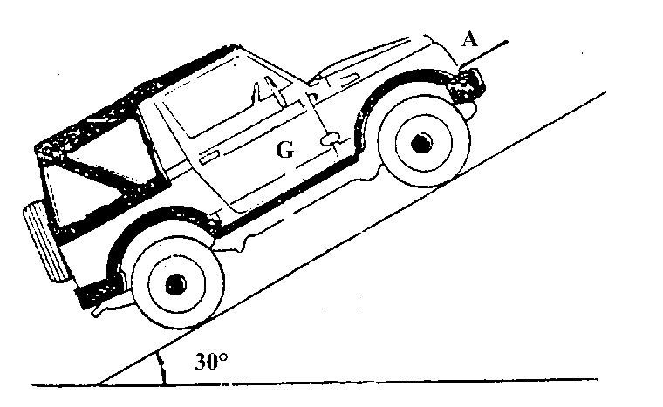

**IV] Equilibre de 3 forces.**

**1°) Expérience.**

Il s’agit de déterminer une relation simple entre les vecteurs forces lors d’un équilibre. Pour cela, on se propose d’étudier le système constitué par l’anneau S de masse faible accroché par trois fils à trois masses m1, m2 et m3.

1. Faire un inventaire des forces agissant sur le système en commençant par les forces de contact (directement en relation avec le système) puis en regardant les forces à distances pouvant agir sur le système. On évaluera les forces négligeables.

m1

m3

m2

1. Expliquer le détail des caractéristiques des forces prédominantes (point d’application, direction, sens, intensité).

* Réaliser l’équilibre.
* Noter les valeurs de m1 = … g, m2 = … g et m3 = … g.
* A l’aide d’un papier scotché sur la plaque et en utilisant les ombres, relever la direction des différentes forces.

**2°) Exploitation des résultats.**

* Représenter les vecteurs forces. On prendra soin de choisir une échelle.
* Construire la somme des vecteurs correspondant à la tension des fils 1 et 2 puis la comparer à la tension du fil 3.
* Conclure sur la somme de forces qui s’exercent sur un corps en équilibre.

**III] Equilibre et mise en mouvement d'un solide.**

On travaille dans le référentiel terrestre. **Le principe d'inertie vu en seconde selon lequel un corps persévère dans son état de repos ou de mvt rectiligne uniforme si les forces qui s'exercent sur lui se compensent** va être ici précisé.

**1) Equilibre d'un solide soumis à 2 forces.**

**Lorsqu'un solide soumis à 2 forces F1 et F2 est en équilibre :**

* **Les forces ont la même droite d'action.**
* **La somme vectorielle des 2 forces est nulle** 

En fait, les forces F1 et F2 sont directement opposées.

|  |  |
| --- | --- |
| **2) Equilibre d'un solide soumis à 3 forces dont les directions ne sont pas //.**  **Lorsqu'un solide soumis à 3 forces F1, F2, F3 non // est en équilibre :**  **Les 3 forces sont concourantes,**  **La somme vectorielle des 3 forces est nulle** |  |

**\*\*\*\*\*\*\*\*\*\*\*\*\*\*\*\*\*\*\*\*\*\*\*\*\*\*\*\*\*\*\*\*\*\*\*\*\*\*\*\*\***

Répétons l’expérience précédente, mais accrochons le solide à 3 dynamomètres.

Représentons les trois forces sur papier millimétré en respectant minutieusement les angles et

les normes (préciser l’échelle utilisée). Puis déterminons géométriquement la résultante des 3

forces.

Remarque : On peut montrer que l’effet d’une force reste le même si on glisse la force le long de sa ligne

d’action (droite qui porte le vecteur force). On peut donc représenter toutes les forces qui s’exercent

sur un solide tel qu’e tous les vecteurs ont le même point d’origine.

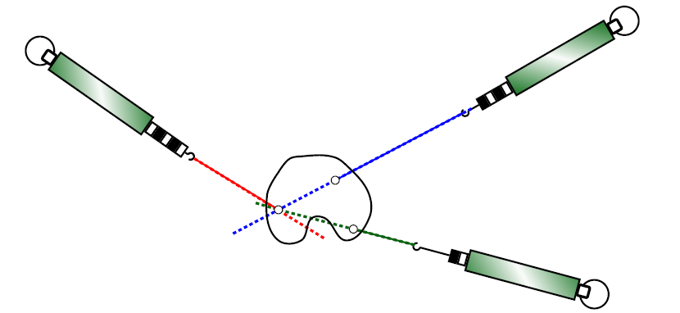

Figure I.13 – Solide accroché à trois dynamomètres

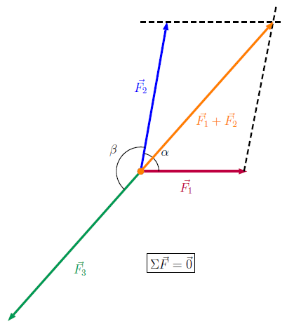

Figure I.14 – Equilibre sous l’action de trois forces - Exemple

On constate :

Si le corps est à l’équilibre,

— les 3 forces ~ F1, ~ F2 et ~ F3 se trouvent dans un même plan (elles sont coplanaires)

— les lignes d’action (droites qui portent les vecteurs force) passent par un même point (les forces

sont concourantes)

— la resultante _~F = ~ F1 + ~ F2 + ~ F3, c’est-à-dire la somme des 3 forces, vaut nulle :

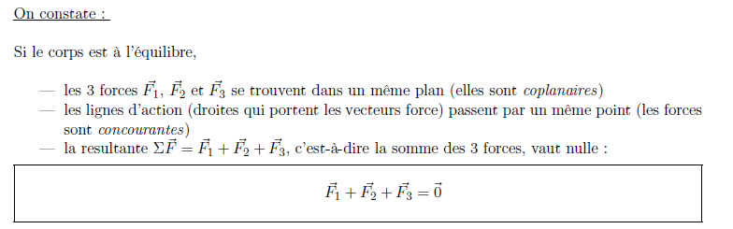

Exemple :

La lampe de la figure est suspendue à deux fils. Elle est soumise à 3 forces :

— la tension ~ T1 dans le premier fil

— la tension ~ T2 dans le deuxième fil

— le poids ~P

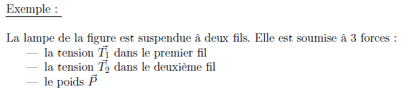

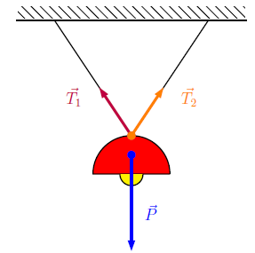

Figure I.15 – Lampe en équilibre sous l’action de 3 forces

Comme la lampe est immobile, elle se trouve en équilibre et on a :

~ T1 + ~ T2 = −~P (∗)

⇔ ~P + ~ T1 + ~ T2 = ~0



Exercice : Vérifier l’équation (*) sur la figure en utilisant la méthode du parallélogramme de forces.

4.4 Cas général

Dans ce qui précède, on a pu constater que si un corps est soumis à deux ou à trois forces,

la résultante de toutes ces forces s’annule. Ce résultat peut être généralisé pour un nombre

quelconque de forces :

Un corps est en équilibre si et seulement si la résultante de toutes les forces qui lui sont

appliquées vaut nulle.

Mathématiquement, si les forces F~1, F~2, ..., F~N s’exercent sur un corps, alors ce corps est en

équilibre si et seulement si

F~1 + F~2 + ... + F~N = ~0

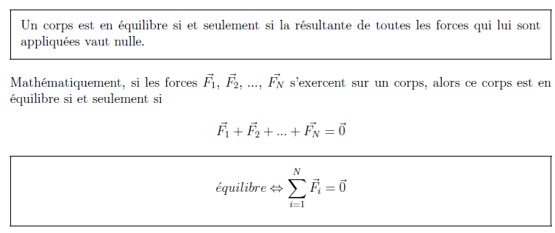

Remarque : Si le nombre de forces est supérieur à 3, alors, à l’équilibre, il n’est pas nécessaire que

toutes les forces soient coplanaires ou concourantes.

# II- Conditions d'équilibre d'un solide soumis à trois forces



2,3

(S)



1,7



3,9

On réalise l'équilibre d'un solide soumis à l'action de trois dynamomètres.

**1-** Les droites d'action sont dans le même plan.

**Les forces sont coplanaires**.

**2-** On trace les droites d'action des trois forces.







O

Elles sont sécantes au point O.

**Les droites d'action sont concourantes en un point**.

**3-** Le dynamique des forces est la somme vectorielle des forces.







On choisit une échelle pour l'intensité des forces.

Le dynamique est fermé.

**La somme vectorielle des forces est égale au vecteur nul**.

**4-** Conditions d’équilibre d’un solide soumis à trois forces non parallèles

**Un solide, soumis à trois forces non parallèles, est en équilibre si :**

**- les forces sont coplanaires ;**

**- les droites d'action des forces sont concourantes ;**

**- le dynamique est fermé ; la somme vectorielle des forces est égale au vecteur nul**.

# III- Exemple du solide en équilibre sur un plan incliné



α





G

B

A

**1-** Le système étudié est : {le solide}.

**2-** Le solide est soumis à trois forces :

- son poids  ;

- la force  exercée parallèlement au support ;

- la force orthogonale exercée par le support.

**3-** On applique les conditions d'équilibre.

- Les forces sont dans le même plan.



α





**Les forces sont coplanaires**.

**-** Les forces concourent au centre de gravité G du solide.

**Les forces sont concourantes**.

- Le dynamique est fermé.

**La somme vectorielle des forces est égale au vecteur nul**.

**4- Les conditions d'équilibre sont remplies. Le solide est en équilibre.**  
 Remarque : le dynamique permet la détermination de l'intensité des forces inconnue.

Le triangle est rectangle d'où : F = P sin α et R = P cos α

## Applications :

REPRESENTER LES FORCES QUI S’EXERCENT SUR LE MOBILE S

**1er cas : s’il n’y a pas de frottements** :

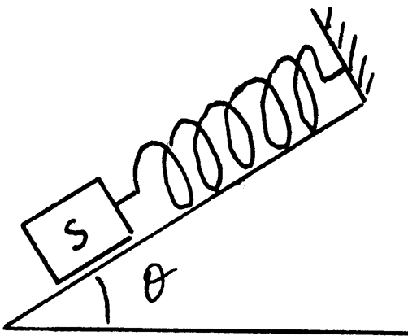

**α**

y

x

**2ème cas : s’il y a des frottements** :



**α**

y

x

**Equilibre d’un solide soumis à 3 forces non parallèles**

*Auteur : Mme RASOLOARIMANA Vololoniarivo, professeur de sciences physiques au collège RASALAMA-Antananarivo*

**I- Expérience :**

**1-Dispositif expérimental :**

Un solide S en liège est tiré en A, B et C par 3 fils reliés à des masses marquées m1, m2 et m3. par l’intermédiaire de poulies (voir figure ci-dessous).

La masse du solide est négligeable devant celles des masses marquées

On donne : m1=0.1kg ; m2=0,15kg ; m3=0.2kg ; g=10N.kg-1.

Il est souhaitable de placer une planche verticale ou un carton juste derrière les fils pour réaliser une construction graphique.

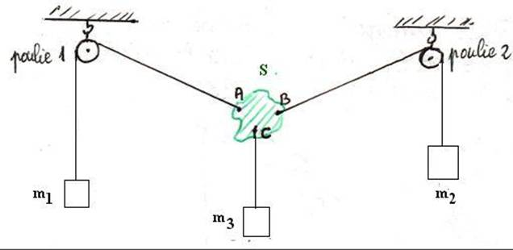

**2-Premières observations :**

Le solide S étant abandonné dans une position quelconque il se déplace spontanément pour prendre une position d’équilibre stable.

A l’équilibre,

**- les 3 fils restent toujours dans le plan vertical.**

-si l’on ajoute une surcharge sur l’une des masses, l’équilibre est provisoirement rompu. Un nouvel état d’équilibre est obtenu avec des directions différentes des fils. **L’objet reste toujours dans le même plan vertical.**

**3-Exploitation de l’expérience** :

Les fils exercent des forces **F1** en A, **F2** en B et **F3** en C

Recherchons **graphiquement** une relation entre ces 3 forces

Les intensités des forces sont lues sur un dynamomètre ou déterminées en calculant le poids des masses marquées soit :

F1=m1.g =1N; F2=m2.g=1,5N ; F3=m3.g=2N

**CONSTRUCTIONS GRAPHIQUES**:

**Reporter sur une feuille de dessin placée dans le plan vertical les directions (D1),(D2) ,(D3) des trois forces F1, F2 et F3.**

**(il est recommandé de prolonger les directions des forces bien au-delà des extrémités des vecteurs)**

**Nous constatons que les 3 directions des forces se coupent en un même point O.**

**Remarque : nous choisissons ce point O comme origine commune des vecteurs forces. Ce choix n’affecte pas l’équilibre du solide.**

Sur ces directions dessiner les vecteurs forces en respectant l’échelle **2cm pour 1N.**

On obtient la construction ci-dessous

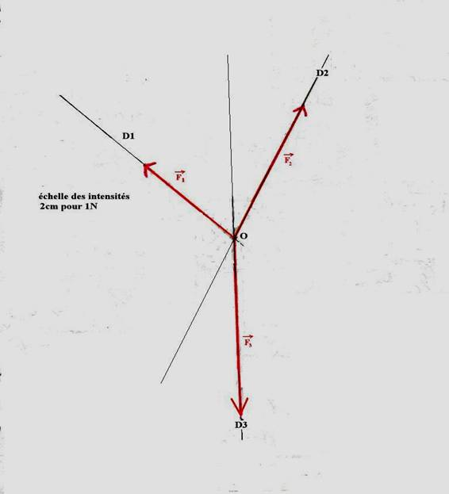

Nous allons maintenant donner **la relation entre les vecteurs forces**.

**1ère méthode** : construire le vecteur somme **F1+F2** en utilisant la règle du parallélogramme.

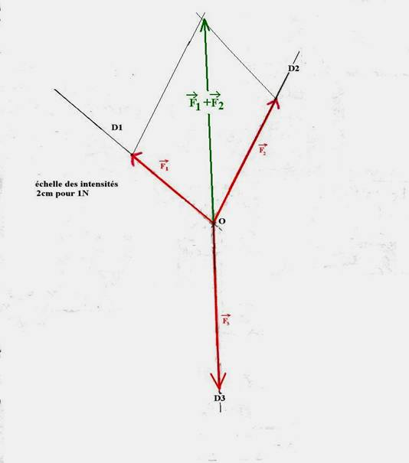

Comparer ce vecteur somme avec **F3.**

Nous constatons alors que le vecteur somme **F1+F2** est l’opposé du vecteur **F3**.

Nous avons donc :

image008

Et donc

image010

**Méthode du « polygone des forces »  :**

**Elle consiste à tracer directement la somme des 3 forces mis bout à bout à partir du point O On obtient le « polygone des forces »:**

(Cette façon de représenter la somme vectorielle est bien utile pour traiter certains exercices.)

Posons sur le dessin précédent **une feuille de papier calque** ou une feuille de papier ordinaire suffisamment translucide.

(pour que l’explication soit plus claire, la feuille de calque est représentée en bleuté sur les images qui suivent)

**a-Par transparence, tracer sur le calque la direction (D3) et le vecteur F3**

**(flèche bleue ,voir fig ci-dessous)**

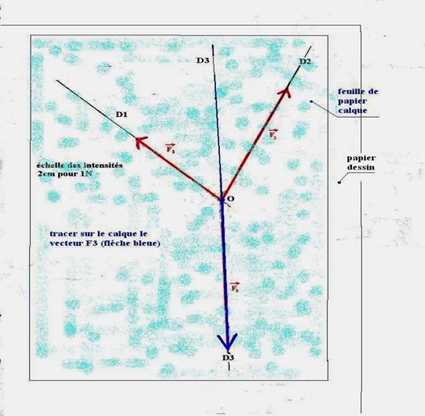

**b-Déplacer le calque vers le haut en maintenant la flèche bleue F3 sur son support (D3). Faire coïncider l’extrémité de la flèche F3 avec le point O**

**Par transparence, tracer ensuite sur le calque la direction (D2) et le vecteur F2 (flèche verte). L’extrémité de F3 est alors confondue avec l’origine de F2.**

**(voir fig ci-dessous)**

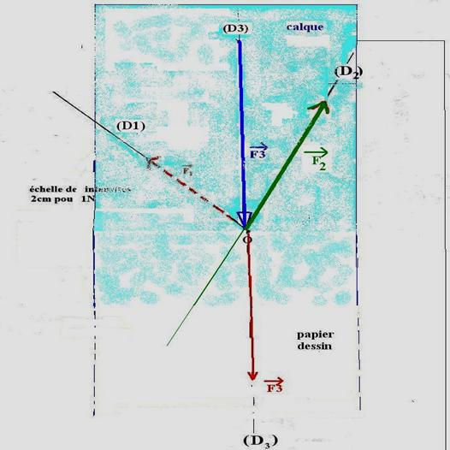

**c-Déplacer le calque en maintenant la flèche verte sur son support (D2). Faire coïncider l’extrémité de la flèche F2 avec le point O.**

**Tracer sur le calque la direction (D1) et le vecteur F1 (flèche marron).**

**Nous obtenons la somme des vecteurs F1+F2+F3.**

**(voir fig ci-dessous)**

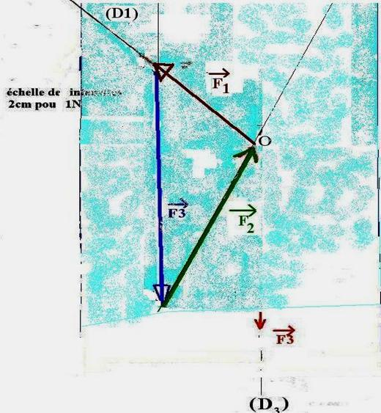

**Nous constatons que l’extrémité du vecteur F1 et l’origine du vecteur F3 se confondent pratiquement. La somme vectorielle est donc quasi nulle**.

Nous admettrons qu’à l’équilibre :

image010

**II- Conclusion** **à retenir**:

**Si un solide soumis à trois forces non parallèles est en équilibre, nécessairement**

**-les trois forces sont dans un même plan.**

**-les directions des trois forces sont concourantes.**

**-la somme vectorielle des trois forces est nulle :**

image017

**III- Dispositif avec objet pesant** :

Le principe de l’étude est identique, la force **F3** est remplacée par **P** devaleurconnue. On dispose d’un solide S, dont on a repéré au préalable le centre de gravité G. Deux fils tendus maintiennent S en équilibre.

Le poids n’étant pas négligeable, le solide est soumis à 3 forces extérieures : son poids **P** et les tensions des fils **F1 et F2**.

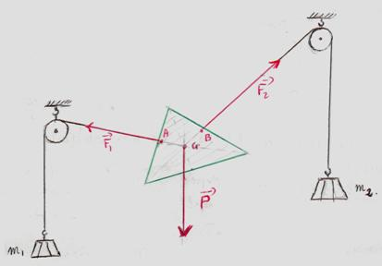

**IV Exercices d’application** :

Détermination d’une force d’origine électrostatique.

La boule chargée d’un pendule électrostatique, de poids P = 0,03 N, est repoussée par un corps chargé. A l’équilibre, le fil du pendule fait un angle image021 avec la verticale. On suppose que la force d’origine électrique s’exerçant sur la boule a une direction horizontale.

**Déterminer la force d’origine électrique exercée sur la boule et la tension du fil**.

**Correction**

•        Le solide à étudier est la boule du pendule, assimilable à un point matériel confondu avec le centre O de la boule.

•        Faisons le bilan des forces extérieures appliquées à la boule :

-        La tension image023du fil, force exercé par le fil sur la boule et dont le support à la direction du fil ;

-Le poids image025de la boule, force exercée par la Terre, sur la boule, et dont la direction est verticale et l’intensité » connue (0,03 N)

-La force électrique image027, force exercée par le corps chargé sur la boule chargée, et dont la direction est horizontale.

A l’équilibre, le fil du pendule électrostatique fait un angle image029 avec la verticale et l’on a

image031

**Construisons le polygone des 3 forces** **P**, **T**, **F**  (voir fig du bas)

Depuis l’origine A de **P**, traçons la droite d’action (D1) de **T** inclinée de 6° par rapport à la verticale.

Depuis l’extrémité B de **P**, traçons la direction (D2) de **F** qui est horizontale.

L’intersection de ces deux directions (point C) correspond à l’extrémité de **F**

Ayant choisi une échelle, il est facile d’en déduire F

On peut aussi déterminer F par le calcul :

On a :

image033Soit image035

La force électrique a une très faible intensité.

De même : image037

image039

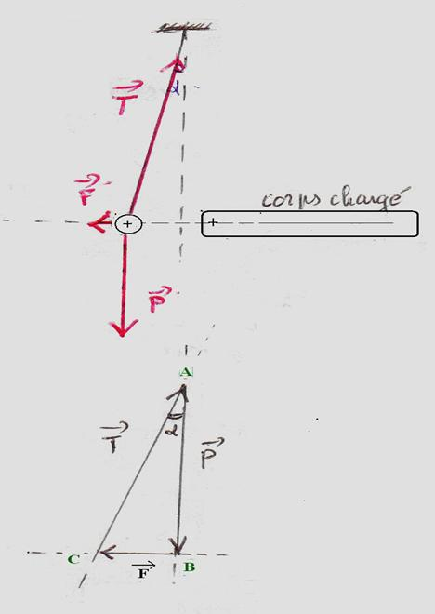

**V- Méthode générale pour résoudre les exercices :**

Pour étudier, relativement à un référentiel terrestre, l’équilibre d’un solide soumis à 3 forces non parallèles, nous suivrons la méthode ci-dessous.

* Faire un schéma clair
* Isoler le solide à étudier,
* Faire l’analyse des actions extérieures agissant sur le solide
* Appliquer les conditions nécessaires d’équilibre et le principe d’interaction.

image043Les supports des 3 forces sont concourants. Cette condition permet en général de déterminer le point de concours des supports à l’aide de 2 forces seulement ; on pourra connaître ainsi la direction de la 3ème force.

Connaître les directions des forces, on représentera les vecteurs force à l’échelle.

Ainsi :

*Une construction graphique permettra, en général, de résoudre le problème.

*On utilisera également des relations trigonométriques dans un triangle, si cela est possible

*On peut également définir un repère orthonormé et projeter la relation vectorielle suivant 2 axes orthogonaux. On déterminera ainsi suivant ces 2 axes les composantes des vecteurs image045

**Exercices à résoudre :**

1- On tire sur un anneau à l’aide de 3 cordes ; les forces image047 exercées ont des intensités respectivement égales à 200N et 300N et font entre-elles un angle de 90°. (figure 1)

Déterminer la direction et l’intensité de la force image049 qu’il faut exercer pour que l’anneau reste immobile

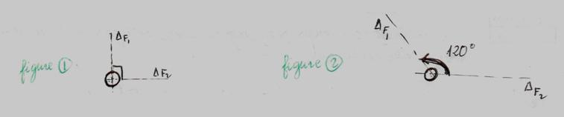

2- On maintient un anneau de masse négligeable, immobile, en exerçant 3 forces à l’aide de 3 cordes. Deux d’entre elles font un angle de 120° et leurs intensités respectives sont  (figure 2)

Préciser l’intensité, la direction et le sens de la force image049

3- Les masses des fils et de l’anneau ci-dessous sont négligeables. A l’équilibre le fil OA fait un angle de 45° avec la verticale.

Calculer la masse image055 pour realiser cet équilibre. Calculer également la tension du fil OA. Cet équilibre dépend –il de la valeur de g ?

On donne : poids de image057

